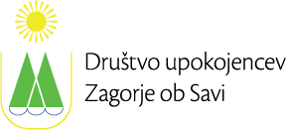
Slovensko društvo up

£DI105T
¡n PliMeit -Nelters

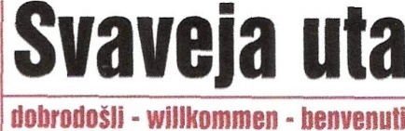
Pliberk, 2022-06-07

MeMniMasli - cillkammen - Łeavearii
Zagorje ob Savi 11.7.2022

Zadeva: Vabilo na 28. srečanje upokojencev v Pliberku, soboto
3. septembra 2022 v šotoru SPD "Edinost" na sejmu
Spoštovani prijateIji !

Ponovno Vas vabimo po dveh letih prekinitve zaradi pandemije na srečanje upokojencev Slovenije in zamejske Koroške v Pliberku, ki je letos v soboto, 3. septembra spet v šotoru Slov. prosvetnega društva "Edinost" v Pliberku, »Svaveji uti«.
To srečanje v šotoru je tudi letos na prvi dan sejma, torej v soboto, 3. septembra z začetkom ob 10. uri. Srečanje upokojencev prireja Slovensko društvo upokojencev Pliberk skupno s SPD »Edinost«. Dana vam je tudi možnost, da si ob 12. uri ogledate povorko in nadalje vse zanimivosti sejma- jormaka.

V šotoru pripravljamo spored od 10.00 ure naprej s skupnim petjem,
glasbo, plesom in kratkimi vložki skupinic DU.

Popoldne so možni ogledi bližnjih znamenitosti, npr. muzej in/aIi grad v Globasnici, ali drugih zanimivosti po želji. Nudimo pomoč pri organízacijí.

Predvidena je tudi skupna malica, po ceni 12 €, strošek prevoza bomo definirali ob končnem številu prijav.

V dogovoru s predsednikom PZDU, Vas prosimo za čimprejšnje prijave,

do 10. avgusta 2022, na mail: duzagorje@gmail.com
Zberemo se pred Gasilskim domom Zagorje ob Savi ob 7 uri.

Verjamem, da je to dobra priložnost za medsebojno druženje med člani zasavskih društev in priložnost, da še okrepimo skupne aktivnosti.

Lepe poletne dni želim !
Tone Beja

